EES N° 75 “Julio Cortázar”
Espacio curricular: Cs Naturales: Física
Profesora:
Alumno/a:
Fecha:
TP N° 1: La Cinemática
Actividad 1:
Completa las oraciones:
Es la rama de la Física que estudia los cuerpos en movimiento, sin importarle las causas que lo producen.
Imagina un libro apoyado sobre una mesa. Si tú quieres que el libro se mueva tienes que aplicarle una…………….¡Pues sí, las causas del movimiento son siempre las…………!
¿Puedes dar una definición de movimiento? Un cuerpo se mueve cuando……………………………………………………………………………………………….
…………………………………………………………………………………………………………(No vale responder, cuando deja de estar quieto) ¿Viste qué te cuesta dar una respuesta técnica?
Te propongo ver un breve video que te ayudará a responder dicha pregunta. Su link es:
https://www.youtube.com/watch?v=biHCTrZFOfY&list=PLtGzu_cxs1dmzBCrydCS8bfwiU2-Y6RBN&index=15&t=0s

Actividad 2:
En base al video observado, define:

Movimiento:

Trayectoria:

Desplazamiento:

En forma de gráfico:
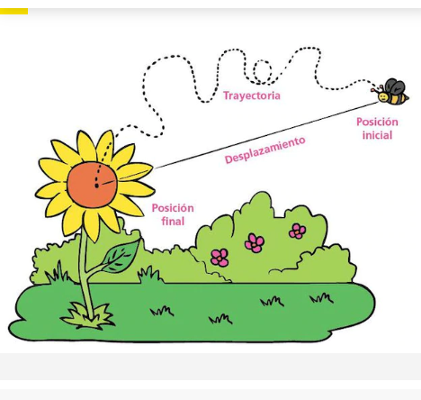

Actividad 3:
De ahora en más, llamaremos móvil a todo cuerpo en movimiento.
Escribe 4 ejemplos de móviles:

IMPORTANTE: Trabajaremos a través del aula virtual en la plataforma ELE de la escuela. Ahí se les brindará la ayuda necesaria para la resolución de las actividades. También se los evaluará.
Las actividades las deben ir realizando en la carpeta de la materia.
Si poseen la fotocopia de este trabajo práctico, pueden trabajar directamente completando en ella.
A partir que comienzan a realizar la carpeta vayan colocándole el número a cada página, en el margen superior, para tener una carpeta completa y ordenada.
En este cuatrimestre realizarán 2 Trabajos Prácticos Integradores Evaluativos, con los temas que se irán desarrollando, y oportunamente se les informará en qué fechas se llevarán a cabo.

